（別添様式２）
京都府農林水産部農政課長 様
調理器具借用願・利用誓約書

以下の調理器材の貸出をお願いします。また、借用にあたっては、下記の利用内規に従います。
 |  | 記 入 日 | 年 月 日
団 体 名
所 在 地 | 〒
代 表 者 | 役職 氏名 印
電話番号 |  | ＦＡＸ番号
利用期間 | 年 月 日  ～ 年 月 日 | 対 象 者 |  | （年齢） 歳児  （人数） 人

【借用希望調理器具】 数量を記入してください。
調理器具名（最大貸出可能数） | 数量 | 調理器具名（最大貸出可能数） | 数量
①こども用包丁(30) |  | ⑥フライパン【ＩＨ対応20ｃｍ】(2)
②こども用まな板(28) |  | ⑦フライパン【ＩＨ対応26ｃｍ】(2)
③まな板すべり止めシート(30) |  | ⑧卵焼き器【ＩＨ対応】(2)
④こども用セラミックピーラー（20） |  | ⑨型抜きセット(10)
⑤セラミックスライサー(10) |  | ⑩セラミックキッチンばさみ(15)
 |  | ⑪セラミックおろし器(15)
【食育ＫＩＤＳ応援事業による講師派遣を伴わない場合のみ要記入】
実施内容

【 利 用 内 規 】
目 的 調理器具は、京都府内の幼稚園、保育所等で行う調理実習を円滑に実施するために貸
し出すものとする。
利用期間 １回の貸出期間は、原則として事業対象調理実習の日数＋２日間を上限とする。
貸出対象 きょうと食いく先生等派遣事業（食育KIDS応援事業）の対象となる調理実習に限る。
ただし、講師の派遣を伴わない調理実習についても対象とすることができる。
貸 出 数 貸出しは先着順とし、貸出数については以下のとおりとする。
・包丁・まな板・すべり止めシート 園児２人に１つまで
・フライパン・卵焼き器 原則各１つまで（指導者が使用分のみ）
・その他 １組（５人程度）に１つまで
（※貸出数は、小数点以下を繰り上げる）
使 用 料 無料（送料は、京都府が負担します。）
破損・紛失 使用者の過失による破損・紛失の場合は、修理・再購入の負担を求める場合がある。
安全性確保 使用する幼児に必ず大人がサポートする体制をとるなど、使用にあたって細心の注意
を払うこと。
事故等の責任 万一のため、保険の加入等事故対策に備えること。
事故・負傷等の責任は利用者が負うものとする。
＊＊本貸出調理器具は、京セラ株式会社様から御提供いただいております。＊＊
こども用調理器具の無料貸出を
行っています！

京都府では、幼稚園・保育所などを対象に子ども用調理器具の貸し出しを行っています。
ご希望の方は、別紙調理器具借用願・利用契約書を、京都府農林水産部農政課食の安全・食育係まで
ご提出ください。

【貸出調理器具】
①こども用包丁（セラミック製）
②こども用まな板
③まな板すべり止めシート
④こども用セラミックピーラー
⑤セラミックスライサー

⑥フライパン（２０ｃｍ）
⑦フライパン（２６ｃｍ）
⑧卵焼き器
⑨型抜きセット
⑩セラミックキッチンばさみ
⑪セラミックおろし器

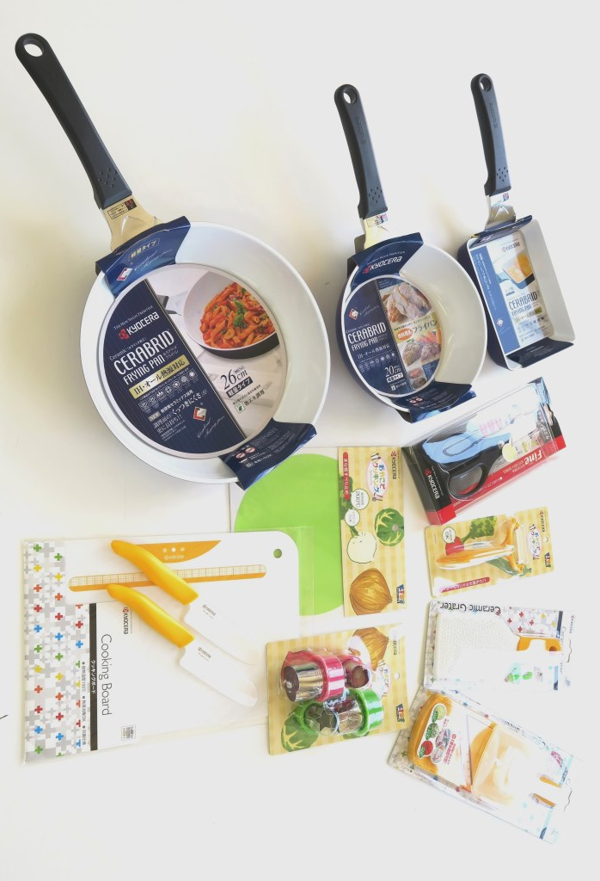
＊＊貸出調理器具は、京セラ株式会社様から御提供いただいております。＊＊
１１
３
４
５
２
１
６
９
８
７
１０

